**АДМИНИСТРАЦИЯ ШЕЛКОВСКОГО МУНИЦИПАЛЬНОГО РАЙОНА**

**ЧЕЧЕНСКОЙ РЕСПУБЛИКИ**

**МУНИЦИПАЛЬНОЕ БЮДЖЕТНОЕ ОБЩЕОБРАЗОВАТЕЛЬНОЕ УЧРЕЖДЕНИЕ**

**«САРЫ-СУЙСКАЯ СРЕДНЯЯ ОБЩЕОБРАЗОВАТЕЛЬНАЯ ШКОЛА»**

**НОХЧИЙН РЕСПУБЛИКАН ШЕЛКОВСКИ МУНИЦИПАЛЬНИ КIОШТАН АДМИНИСТРАЦИ МУНИЦИПАЛЬНИ БЮДЖЕТАН ДЕШАРАН ХIУКМАТ**

**«САРЫ-СУЙСКИ ЮККЪЕРА ЮККЪАРАДЕШАРАН ИШКОЛ»**

**BS00554_**

**366107. Чеченская Республика, Шелковской муниципальный район, с. Сары-Су ,ул.Школьная, 1**

**Тел.8-928-649-86-63; е-mail^** [**sary-su.rf@mail.ru**](mailto:sary-su.rf@mail.ru)

**ОКПО 87457415, ОГРН 1082035001278 ИНН/КПП 2011002187/201101001**

**Информация**

**о проведённых мероприятиях, приуроченных Дню защитников Отечества**

**от 22.02.18г.**

С целью активизации работы по патриотическому воспитанию детей и подростков, привития навыков здорового образа жизни, развития физкультуры и спорта, формирования активной жизненной позиции обучающихся в школе проходил месячник военно-патриотической работы, посвященный Дню защитника Отечества. В план были включены различные мероприятия, направленные на охват всех учащихся школы.

В течение февраля проведены беседы, классные часы по темам «Нет на свете Родины дороже», «Защитник Родины. Каким он должен быть?», «В жизни всегда есть место подвигам», «Есть такая профессия - Родину защищать».

Проведены и внеклассные мероприятия. Особенно интересно прошло мероприятие в 1 «Б» классе, который организовала Тилекова Р.С.. Папам и дедушкам пришлось заплести косички своим девочкам, одеть своих детей на скорость, накормить их, поводить танк, заграницу отправить самолет и многое другое. Детишки не давали папам и дедушкам скучать, плясали, танцевали. Напомнили им о службе – показали сценку.  
 10 февраля учитель физической культуры Мытыев М.С. провел игру «Веселые старты» среди обучающихся среднего звена.

12-15 февраля по школе проведены классные часы, беседы приуроченные выводу войск из Афганистана. Мы ежегодно вспоминаем и наших сельчан, которые служили в Афганистане, дети с интересом прочитывают их письма домой.

19 февраля Магомед Сулейманович провел игру «А ну-ка, мальчики!» среди 10 -11 классов. Ребятам нужно было пройти полосу препятствий, выполнить приседание с 16 кг. гирей. Состязались по армрестлингу и перетягиванию каната. В конце игры сыграли в волейбол.

20 февраля учащиеся нашей школы приняли участие на районном конкурсе стихов «Ветеран», где Отепова Мадина получила 2 место. Не менее интересным было выступление Ушаевой Раяны.

В течение месяца в фойе школы проходила выставка поделок. Приняли участие на районной выставке поделок «Служу России», где работы наших обучающихся получили призовые места: Оракова С.-1 место, Ахмадов Иса и Базаев Турпал – 2-ые места.

В рамках месячника по ежегодной традиции под руководством учителя ИЗО проведена выставка на лучший поздравительный плакат «С праздником, защитник!».

И по традиции, проведен общешкольный праздник для пап «Наши папы могут всё!». На сей раз праздник организовала Ханмурзаева Н.Я.. Ведущими программы были родители Саметова К. и Алимгереева А. В мероприятие вошли такие конкурсы как: «Исполнение военной песни», «Построй и запусти самолет», «Попади в цель», «Разбери и собери мясорубку» и т.д. Кроме конкурсов конечно были песни, танцы, стихи, шутки. Праздник удался!

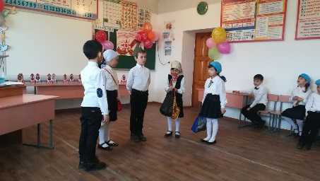 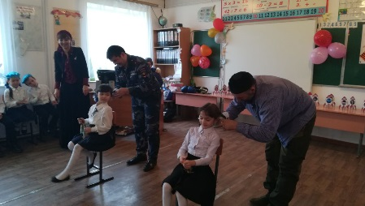 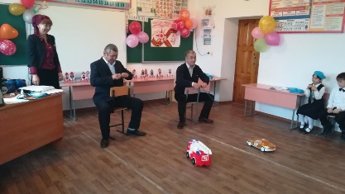

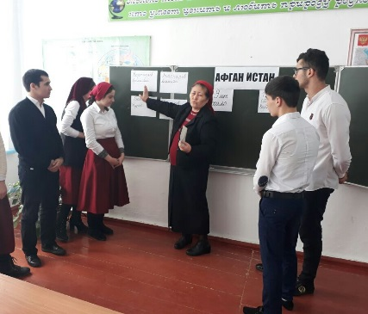 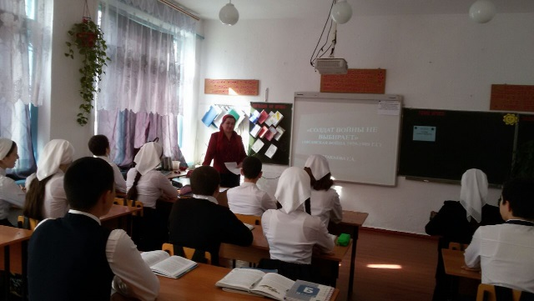

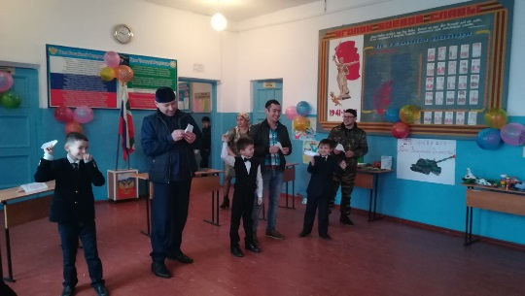 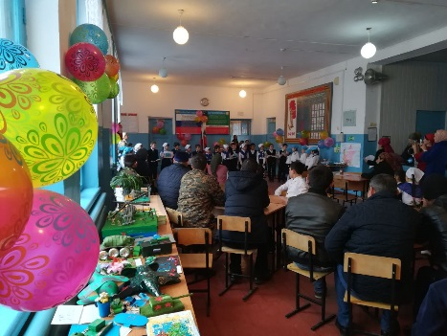 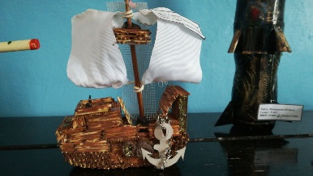

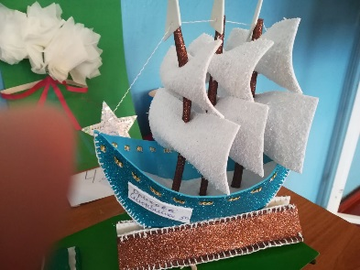 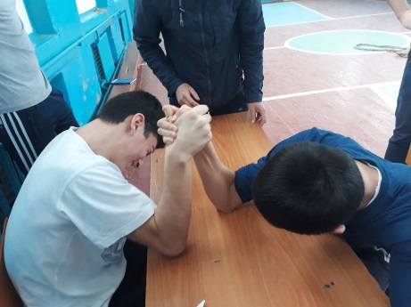 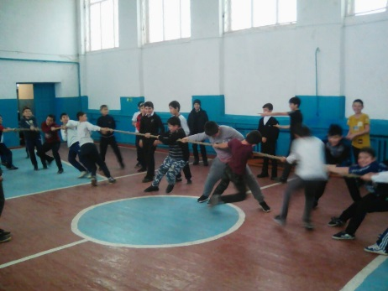

Зам. директора по ВР \_\_\_\_\_\_\_\_\_\_\_\_\_\_\_\_\_\_\_ З.И. Даутова